Иллюстрационно-информационный бюллетень

Комплект приборов для оценки ЭМС в цепях питания и управления транспортных средств УШЯИ.411929.001 РЭ

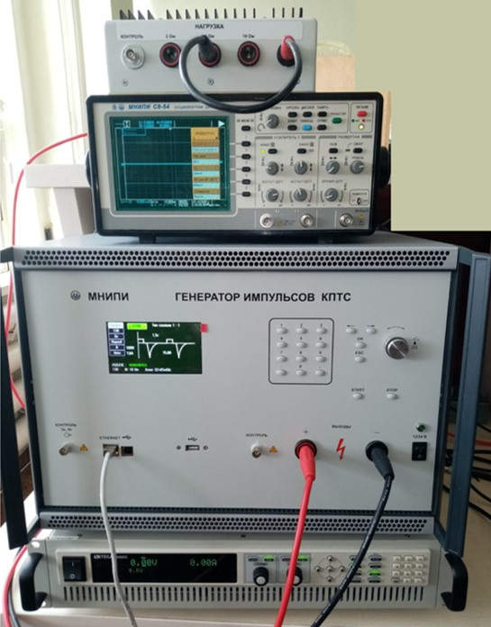
ОСНОВНЫЕ ТЕХНИЧЕСКИЕ ХАРАКТЕРИСТИКИ

Целью ОКР является разработка испытательной аппаратуры для проведения испытаний электрооборудования автомобилей на соответствие международных стандартов ЭМС к помехам в цепях управления и питания транспортных средств специального и двойного назначения. Разработка архитектурных и схемных решений генератора помех, позволяющих использовать его в виде автономного прибора, а также в составе автоматизированной системы для предварительной оценки выполнения требований ЭМС. Обеспечивающий формирование импульсных помех 1, 2a, 3a, 3b для оценки устойчивости к кондуктивным импульсным помехам оборудования, установленном на пассажирских, легковых и грузовых транспортных средствах, оборудованных электрическими системами с номинальным напряжением питания 12 В и 24 В. Формирующий импульсы в соответствии с требованиями, приведенными в 5.6.1-5.6.4 стандарта ГОСТ ISO7637-2-2015 «Транспорт дорожный. Помехи кондуктивные, емкостные и индуктивные. Часть 2. Кондуктивные, импульсные помехи в цепях питания». Обеспечивающий установку размаха испытательного сигнала (U_{s}), количества и частоты следования импульсов для степеней жесткости испытаний I – IV в соответствии с таблицами А.1, А.1 Приложения А стандарта ГОСТ ISO7637-2-2011. Обеспечивающий работу тестируемых устройств от внешнего блока питания 12 В и 24 В, с максимальным током потребления не более 50 А. Имеющий интерфейсы: Ethernet 10/100; USB 2.0. Сохраняющий свои технические характеристики в пределах норм при питании от сети переменного тока напряжением (230 ± 23) В, номинальной частотой 50 Гц.
Комплект приборов предназначен для проведения испытаний технических средств, питающихся от бортовой сети автомобиля напряжением 12 В, 24 В, которые могут подвергаться воздействию по ГОСТ ISO 7637-2-2011, ISO16750-2. Генератор импульсов КПТС предназначен для создания нормированных импульсных помех в цепях электропитания и передачи данных технических средств, питающихся от бортовой сети автомобиля напряжением 12 В, 24 В при проведении испытаний технических средств, которые могут подвергаться воздействию по ГОСТ ISO 7637-2-2011, ISO16750-2. Основными эксплуатационными характеристиками комплекта приборов является средняя наработка на отказ, которая составляет не менее 15000 часов, а также средний срок службы не менее 8 лет.
Наименование темы «Разработка комплекта контрольно-измерительной аппаратуры для оценки ЭМС в цепях управления и питания транспортных средств специального и двойного назначения» ОКР «Интелавто» научно-технической программы Союзного государства «Разработка интеллектуальных, высокотехнологичных цифровых и электронных компонентов и систем для автотранспортных средств специального и двойного назначения» («Интелавто»), 2023-2025 годы с Министерством промышленности Республики Беларусь.

ОСНОВНЫЕ ХАРАКТЕРИСТИКИ
Таблица 1
Наименования характеристик и
единицы измерения показателей

1 | 2
Конструкция комплекта приборов  -осциллограф цифровой С8-54  -программируемый импульсный источник питания IT6523С  -руководство по эксплуатации комплекта приборов  -генератор импульсов КПТС  -упаковка  -комплект запасных частей и принадлежностей:  -сетевой кабель  -предохранитель 6,3А  -делитель HP-925B  -провод  -провод УШЯИ.685615.003  -провод УШЯИ.685615.004  -провод УШЯИ.685615.005  -провод УШЯИ.685615.006  -кабельUSB (n-n) тип A-B  -блок нагрузок УШЯИ.465214.009  -адаптер GST36E12-P1J | УШЯИ.411161.063  УШЯИ.411929.001 РЭ  УШЯИ.468782.019  УШЯИ.685615.002  УШЯИ.685615.003  УШЯИ.685615.003  УШЯИ.685615.005  УШЯИ.685615.006  УШЯИ.465214.009
Условия работы  -система энергообеспечения (В)  -система климат-контроля | 12, 24  Да
Температура эксплуатации:  - внешняя (˚С) | от +10 до +40
Время непрерывной работы комплекта приборов(ч) | 8
Рабочие места для измерений:  - электрических величин | Да
Технические характеристики  1.Измерение электрических величин:  испытательные импульсы 1:  - амплитуда импульсов (В)  - внутреннее сопротивление генератора (Ом) при  - 12 В  - 24 В  - длительность фронта импульса по уровням (0,1 – 0,9) (мкс) при  - 12 В  - 24 В  - длительность импульса по уровню 0,5 (мс) при  - 12 В  - 24 В  - период подачи испытательных импульсов (с)  - длительность интервала (мкс)  испытательные импульсы 2а:  - амплитуда импульсов (В)  - внутреннее сопротивление генератора (Ом)  - длительность фронта импульса по уровням (0,1 – 0,9) (мкс)  - длительность импульса по уровню 0,5 (мкс)  - период подачи испытательных импульсов (с)  испытательные импульсы 3а:  - амплитуда импульсов (В) при  - 12 В  - 24 В  - внутреннее сопротивление генератора (Ом)  - длительность фронта импульса по уровням (0,1 – 0,9) (нс)  - длительность импульса по уровню 0,5 (мкс)  - период импульсов в пачке (мкс)  - длительность пачки импульсов (мс)  - период пачек импульсов (мс)  испытательные импульсы 3b:  - амплитуда импульсов (В) при  - 12 В  - 24 В  - внутреннее сопротивление генератора (Ом)  - длительность фронта импульса по уровням (0,1 – 0,9) (нс)  - длительность импульса по уровню 0,5 (мкс)  - период импульсов в пачке (мкс)  - длительность пачки импульсов (мс)  - период пачек импульсов (мс)  испытательные импульсы 2b:  - амплитуда импульсов (В) при  - 12 В  - 24 В  - внутреннее сопротивление источника (Ом)  - длительность фронта спада по уровням (0,1 – 0,9) (мс)  - длительность интервала (мс)  - длительность фронта нарастания импульса по уровням (0,1 – 0,9) (мс)  - длительность импульса (с)  испытательные импульсы 4:  - максимальный ток нагрузки (А)  - номинальное напряжение (В) при  - 12 В  - 24 В  - напряжение U_{S} (В) при  - 12 В  - 24 В  - напряжение U_{A} (В) при  - 12 В  - 24 В  - длительность интервала t_{r} (мс)  - длительность интервала t₇ (мс)  - длительность интервала t₉ (с)  испытательные сигналы 5а:  - напряжение U_{S} (В) при  - 12 В  - 24 В  - внутреннее сопротивление источника питания (Ом) при  - 12 В  - 24 В  - длительность импульса (мс) при  - 12 В  - 24 В  - время нарастания фронта импульса (мс)  испытательные импульсы 5b:  напряжение U_{S} (В) при  - 12 В  - 24 В  напряжение U_{S*} (В) при  - 12 В  - 24 В  - внутреннее сопротивление источника питания (Ом) при  - 12 В  - 24 В  - длительность импульсов (мс) при  - 12 В  - 24 В  - время нарастания фронта импульса (мс) | Диапазон  70 – 600  10 ± 20%  50 ± 20%  0,5 – 2,0  1,0 – 3,0  0,5 – 2,5  0,5 – 2,0  0,5 – 40  не более 100  30 – 120  2 ± 20%  0,5 – 1,5  50  0,5 – 40  -110 – -220  -150 – -300  50 ± 20%  3,0 – 7,0  0,1 – 0,2  100  10  100  75 – 150  150 – 300  50 ± 20%  3,0 – 7,0  0,1 – 0,2  100  10  100  10 ± 1  20 ± 2  0 – 0,05  1 ± 0,5  1 ± 0,5  1 ± 0,5  0,2 – 2  50  12,5 ± 0,5  24 ± 0,5  8 ± 1  16 ± 1  6 ± 0,5  12 ± 0,5  не более 10  15 – 40  0,5 – 20  70 – 110  150 – 200  0,5 – 4,0  1,0 – 8,0  40 – 400  100 – 350  5 – 10  70 – 110  150 – 200  35 ± 5  58 ± 5  0,5 – 4,0  1,0 – 8,0  40 – 400  100 – 350  5 – 10

Разработчик: ОАО «МНИПИ».
Изготовитель: опытное производство ОАО «МНИПИ».
Опытный образец изготовлен в 2025 году.
Место внедрения: опытное производство ОАО «МНИПИ».
Патентозащищенность: патентно чиста в отношении Республики Беларусь и в Российской Федерации.
Срок постановки на производство: 2026 год.
Договор с «Интелавто» от 07.12.2022 г. № ИА 3.5

Генеральный директор ОАО «МНИПИ» В.А.Шевченко

Главный конструктор ОКР А.Г.Петрович

